Моисеев ПИН-22 лаб 4 отчет



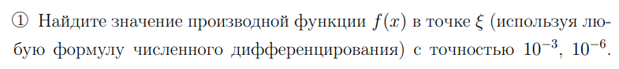

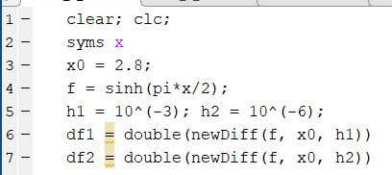

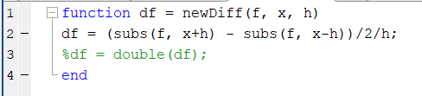

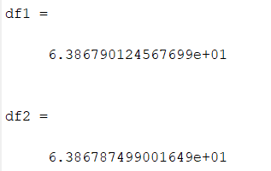

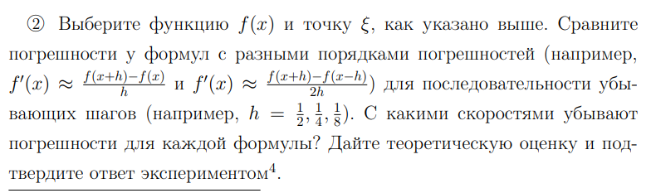

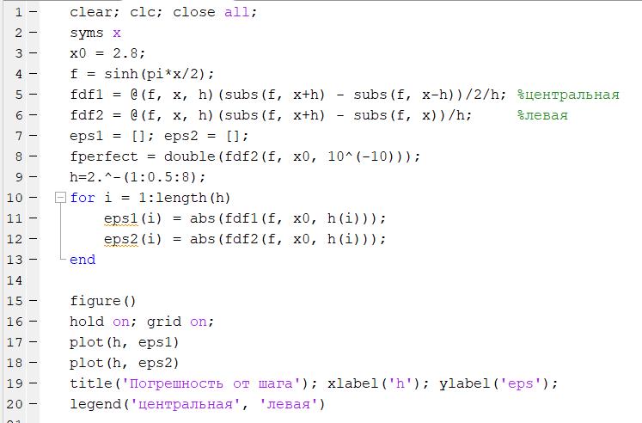

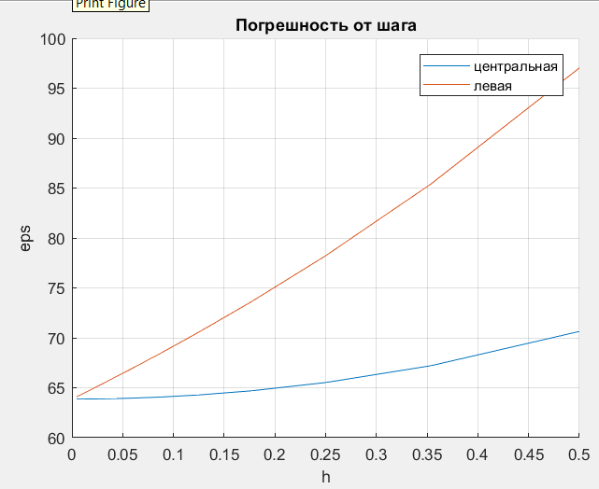

На данном графике это не очевидно, но центральная разность имеет экспоненциальный рост погрешности в зависимости от шага, а левая – линейный. Что соответствует теоретической оценке погрешности на данных разностях

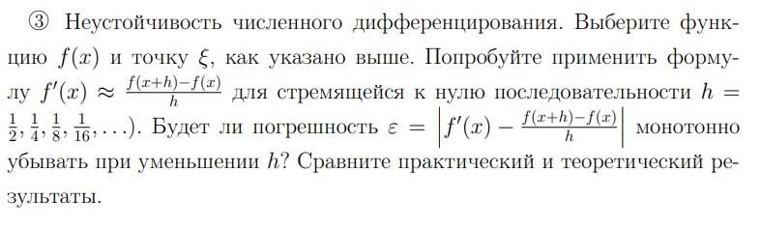

Погрешность будет монотонно убывать. Я проверил это, использовав последовательность h в предыдущем задании

Ответы на вопросы

1. Как теоретически узнать погрешность формулы численного дифференцирования? Как узнать порядок погрешности?

Использовать левую, правую или центральную разность, подставив в нее выраженный из полинома лагранжа производную функции.

2. Какие есть способы получения формул численного дифференцирования?

Левая, правая, центральная разности, вразить из полинома лагранжа

3. Какие есть способы практической (при вычислении на компьютере) оценки погрешности численного дифференцирования?

4. Являются ли формулы численного дифференцирования устойчивыми к погрешностям входных данных? Ответ обоснуйте.

Нет. Погрешность состоит из методической и неустранимой

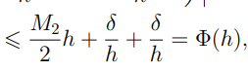и при увеличении h рано или поздно все сломается.